
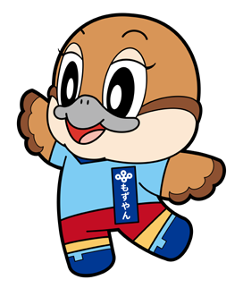


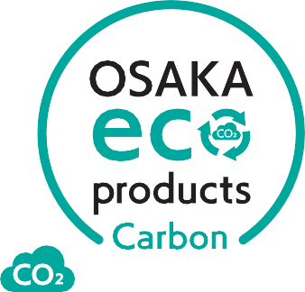
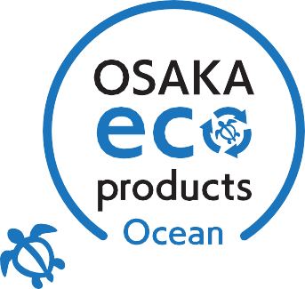
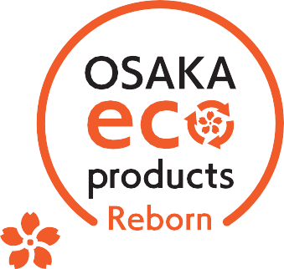
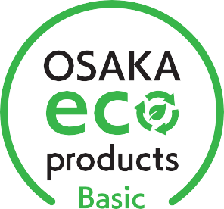
府民のみなさま
リサイクルって？
循環資源（廃棄物）を 再生利用することです。
天然資源の消費を抑制する 3 R（リデュース・リユース・リサイクル）のひとつ。
認定製品を
使ってエコに取り組もう！
大阪府のホームページで認定製品を紹介しています。
「大阪府認定リサイクル製品」を利用して、エコな取組をすすめましょう。
大阪府認定リサイクル製品って？
大阪府では、基準等に適合する製品を「大阪府認定リサイクル製品」として認定し、紹介しています。令和７年８月より、新たに「オーシャン」と「カーボン」の認定区分が加わりました。
Ⓒ 2014 大阪府もずやん
！
［ベーシック］
4 つの認定区分が
あります！
大阪府の定める認定基準等に適合する製品
［リボーン］
使用済み製品を製造者自らが回収してリサイクルやリユース等により同等品として利用される製品
［オーシャン］
海洋プラスチックごみ、漁業系プラスチック廃棄物に由来する循環資源を使用した製品
［カーボン］
カーボンフットプリント（CFP）が算定されている製品
ュ
！
定
ー
マ
ア
ー
ル
ク
！
！
リ
認
ニ
定
ュ
マ
リ
ー
ー
ア
ニ
認
ク
ル
NEW
NEW

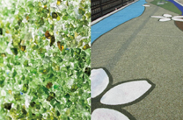
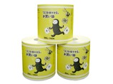
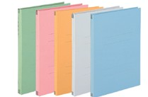
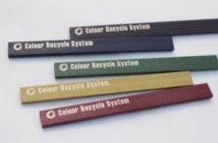
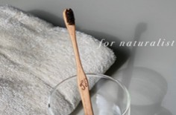
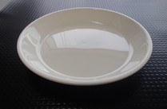

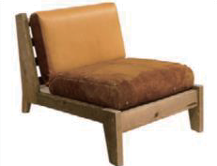


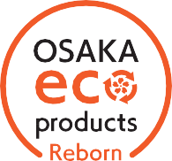

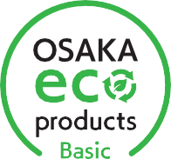
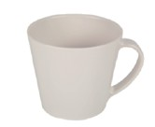
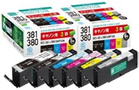
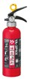
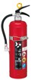
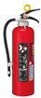
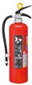
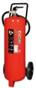

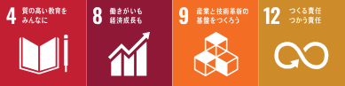
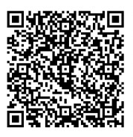
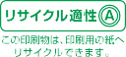
認定製品のご紹介
認定されている製品の一例です
［ 205 製品］
Ⓒ 2014
大阪府もずやん
紙ファイル
マグネット
セキセイ株式会社
株式会社 カラーループ
古紙をリサイクルした伸ばして使えるフラットファイル
泉佐野市に集められた故繊維と大阪府内の工場のカーペット糸の製造工程での廃材をリサイクルしたマグネット
マグ S
トイレットペーパー
大洋技研株式会社
株式会社 リバース
ペットボトルをリサイクルした原料を使った商品
耐熱性に優れ、家庭用食洗器使用可、電子レンジでの温め可
府内の事業所、家庭から発生する機密書類、オフィス古紙、牛乳パックから再生した、芯なし、シングルのトイレットペーパー
クリスタルストーン・サンド
turalist（美らりすと）
藤野興業株式会社
株式会社 プラス
廃ガラスやあきびんなどを破砕プラントで砕いて粒状にしたインターロッキングブロック骨材、景観樹脂舗装材などとして使用
ハンドルに廃木材を、ブラシには主に食肉用として育てられた馬や豚の毛を、大切な命の副産物として活用した、天然素材の歯ブラシ
［156 製品］
住宅用粉末消火器
学校給食用・病院用強化磁器食器
ヤマトプロテック株式会社
株式会社 おぎそ
回収した消火器から粉末消火剤を取り出し、品質検査を行い再利用
汚れたり、破損した食器を独自ルートで全国から回収し、強化磁器食器にリサイクル陶磁器に比べ、軽くて丈夫
家具・壁材
インクカートリッジ
株式会社パレットハウスジャパン
株式会社 エコリカ
木製廃パレットや建設足場古材をリサイクルした家具 ユーザーで使用後、希望者には再度引き取りし、加工の上で再販売
全国の家電量販店等に回収ボックスを設置し、使用済みのカートリッジを回収し、インクを再充填しリサイクルインクカートリッジとして販売
大阪府 環境農林水産部 循環型社会推進室 資源循環課 ３R 推進グループ
〒559-8555 大阪市住之江区南港北 1-14-16 大阪府咲洲庁舎（さきしまコスモタワー）21 階電話：06-6210-9567（直通）ファックス：06-6210-9561 https://www.pref.osaka.lg.jp/o120050/shigenjunkan/recycle-products/index.html
製品については
大阪府のホームページをチェック！
100％
プラスチックフリー
食器洗浄機にも対応
ヴィンテージ系
デザイナーズ家具
プリンター用の
インクカートリッジ

サイズ：108mm×150m

